行情转发接口定义

版本历史

版本 | 作者 | 起止日期 | 备注
V0.0.0.1 | Zhiqing.Liao | 2011/05/26-2011/05/26 | 初稿  - 将原QuotInterface项目迁移过来，扩展为uniServer项目  - 增加IBapi外盘合约数据接口
V0.0.1.0 | Zhiqing.Liao | 2011/7/5-2011/7-5 | - 增加CTP主力合约接口
V0.0.2.0 | Zhiqing.Liao | 2012/4/9-2012/4-9 | - 增加含开盘价的ctp行情接口

目 录

一 使用方式 5
1.1 命令行使用方式 5
1.2 服务使用方式 5
1.3 配置文件 5
二 数据结构 6
2.1 通用数据结构 6
2.2 包头、包尾定义 6
2.3 命令字定义 6
2.4 约定 6
三 IB外盘合约信息接口 7
3.1 部署图 7
3.2 时序图 7
3.3 请求IB外盘合约信息 7
3.3.1 数据包定义 7
3.3.2 备注 8
3.4 发送IB外盘合约信息 8
3.4.1 数据包定义 8
3.4.2 备注 8
四 CTP行情接口 9
4.1 部署图 9
4.2 时序图 9
4.3 订阅行情 9
4.3.1 数据包定义 10
4.3.2 备注 10
4.4 订阅行情成功回报 10
4.4.1 数据包定义 10
4.4.2 备注 10
4.5 心跳包 10
4.5.1 数据包定义 10
4.5.2 备注 10
4.6 行情数据 11
4.6.1 数据包定义 11
4.6.2 备注 11
五 CTP主力合约信息接口 12
5.1 部署图 12
5.2 时序图 12
5.3 请求CTP主力合约信息 12
5.3.1 数据包定义 12
5.3.2 备注 13
5.4 发送CTP主力合约信息 13
5.4.1 数据包定义 13
5.4.2 备注 13

- 使用方式
  - 命令行使用方式
uniServer.exe run
  - 服务使用方式
uniServer.exe install安装服务
  - 配置文件
function.ini
quotationtransfer.ini
- 数据结构
  - 通用数据结构
typedef struct
{
DWORD Head; //包头
Int PackageLen; //包长度
DWORD CRCValue; //CRC校验值(目前未使用)
DWORD Cmd; //命令字
……
DWORD Tail; //包尾
}Stru_XXX;
  - 包头、包尾定义
#define PACKAGEHEAD 0x7a8b0a6d
#define PACKAGETAIL 0xa38ca16a
  - 命令字定义
#define CMD_RegQuot1 1 //注册I类行情数据，订阅所有合约行情
#define CMD_RegQuot2 2 //注册II类行情数据，订阅主力合约行情
#define CMD_RegQuotOK1 10 //注册成功回报
#define CMD_RegQuotOK2 20 //注册成功回报
#define CMD_Heartbeat 3 //心跳包
#define CMD_Quot1 4 //发送I类行情数据
#define CMD_Quot2 5 //发送II类行情数据

#define CMD_ReqIBContractsInfo 31 //请求IB合约信息
#define CMD_IBContractsInfo 32 //发送IB合约信息

#define CMD_Quot3 40 //III类行情数据
#define CMD_RegQuot3 41 //注册III类行情数据，请求含开盘价的所有合约行情
#define CMD_RegQuotOK2 42 //注册成功回报

  - 约定
int为4字节有符号整形
DWORD为4字节无符号整形
double为8字节双精度浮点数
char为1字节有符号整形
- IB外盘合约信息接口
  - 部署图
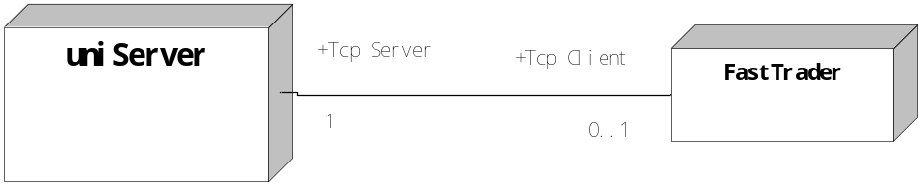
  - 时序图
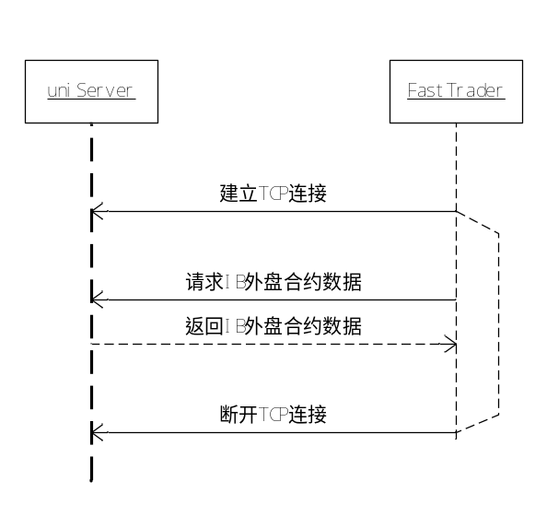

  - 请求IB外盘合约信息
    - 数据包定义
typedef struct
{
DWORD Head; //包头
Int PackageLen; //包长度
DWORD CRCValue; //CRC校验值(目前未使用)
DWORD Cmd; //命令字
Char UserName[32]; //用户名
Char UserPW[32]; //密码
DWORD Tail; //包尾
}Stru_ReqIBContractsInfo
    - 备注
- Cmd等于CMD_ReqIBContractsInfo
- UserName暂定为”FastTraderUser”
- UserPW暂定为”FastTraderUserPW“
  - 发送IB外盘合约信息
    - 数据包定义
typedef struct
{
DWORD Head; //包头
Int PackageLen; //包长度
DWORD CRCValue; //CRC校验值(目前未使用)
DWORD Cmd; //命令字
int DataLen; //合约信息数据长度，字节数
char [] ContractsInfo; //合约信息数据
DWORD Tail; //包尾
}Stru_IBContractsInfo
    - 备注
- Cmd等于CMD_IBContractsInfo
- 合约数据从uniServer.exe目录下futures.txt文件中读出，格式为：
DES,ES,FUT,GLOBEX,201106,USD,,50
DES,DAX,FUT,DTB,201106,EUR,,25
DES,ESTX50,FUT,DTB,201106,EUR,,10
……
- CTP行情接口
  - 部署图
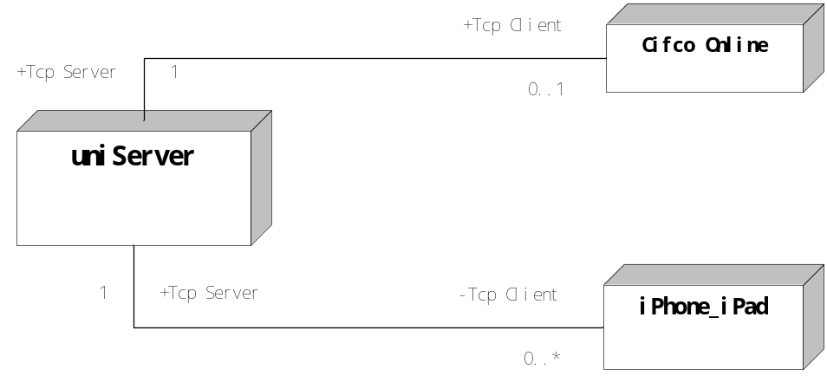

  - 时序图
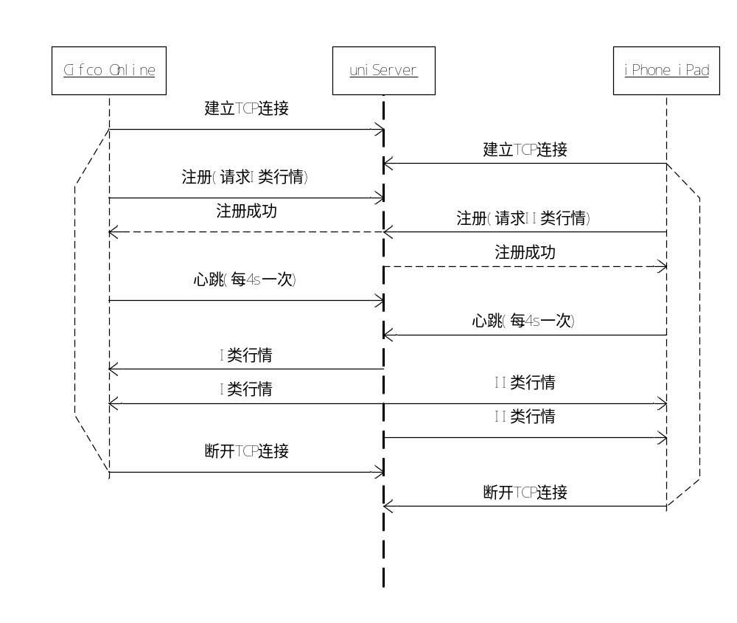
  - 订阅行情
    - 数据包定义
typedef struct
{
DWORD Head; //包头
Int PackageLen; //包长度
DWORD CRCValue; //CRC校验值(目前未使用)
DWORD Cmd; //命令字
Char UserName[32]; //用户名
Char UserPW[32]; //密码
DWORD Tail; //包尾
}Stru_Reg
    - 备注
- Cmd可以是CMD_RegQuot1或CMD_RegQuot2或CMD_RegQuot3
  - 订阅行情成功回报
    - 数据包定义
typedef struct
{
DWORD Head; //包头
Int PackageLen; //包长度
DWORD CRCValue; //CRC校验值(目前未使用)
DWORD Cmd; //命令字
DWORD Tail; //包尾
}Stru_RegSucc
    - 备注
- Cmd可以是CMD_RegQuotOK1或CMD_RegQuotOK2或CMD_RegQuotOK3
  - 心跳包
    - 数据包定义
typedef struct
{
DWORD Head; //包头
Int PackageLen; //包长度
DWORD CRCValue; //CRC校验值(目前未使用)
DWORD Cmd; //命令字
DWORD Tail; //包尾
}Stru_Heartbeat
    - 备注
- 客户端订阅行情后应该每4秒发一次心跳，服务器12秒内收不到客户端的心跳，将断开与该客户端的连接
- Cmd等于CMD_Heartbeat
  - 行情数据
    - 数据包定义
typedef struct
{
DWORD Head; //包头
Int PackageLen; //包长度
DWORD CRCValue; //CRC校验值(目前未使用)
DWORD Cmd; //命令字
char InstrumentID[32]; //合约名称
double LastPrice; //最新价
int Volume; //成交量
int OpenInterest; //持仓量
double PreSettlementPrice; //昨结算价
double PreClosePrice; //昨收盘价
DWORD UpdateTime_utc; //更新时间,utc格式，单位为秒
int UpdateTimeMS; //更新时间毫秒数
DWORD Tail; //包尾
}Stru_Quot
typedef struct
{
DWORD Head; //包头
Int PackageLen; //包长度
DWORD CRCValue; //CRC校验值(目前未使用)
DWORD Cmd; //命令字
char InstrumentID[32]; //合约名称
double OpenPrice; //开盘价
double LastPrice; //最新价
int Volume; //成交量
int OpenInterest; //持仓量
double PreSettlementPrice; //昨结算价
double PreClosePrice; //昨收盘价
DWORD UpdateTime_utc; //更新时间,utc格式，单位为秒
int UpdateTimeMS; //更新时间毫秒数
DWORD Tail; //包尾
}Stru_Quot2

    - 备注
- CMD可以是CMD_Quot1或CMD_Quot2
- CTP主力合约信息接口
  - 部署图
  - 时序图
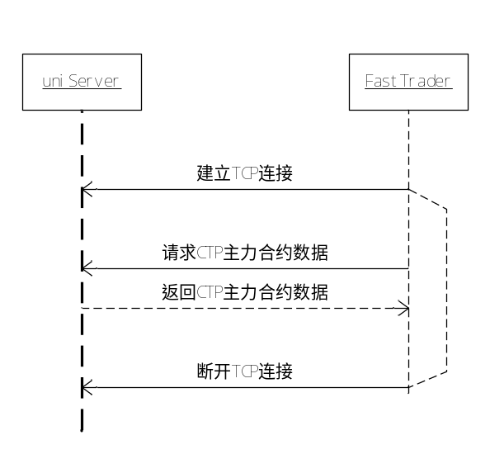

  - 请求CTP主力合约信息
    - 数据包定义
typedef struct
{
DWORD Head; //包头
Int PackageLen; //包长度
DWORD CRCValue; //CRC校验值(目前未使用)
DWORD Cmd; //命令字
Char UserName[32]; //用户名
Char UserPW[32]; //密码
DWORD Tail; //包尾
}Stru_ReqCTPMainContractsInfo
    - 备注
- Cmd等于CMD_ReqCTPMainContractsInfo
- UserName暂定为”FastTraderUser”
- UserPW暂定为”FastTraderUserPW“
  - 发送CTP主力合约信息
    - 数据包定义
typedef struct
{
DWORD Head; //包头
Int PackageLen; //包长度
DWORD CRCValue; //CRC校验值(目前未使用)
DWORD Cmd; //命令字
int DataLen; //合约信息数据长度，字节数
char [] ContractsInfo; //合约信息数据
DWORD Tail; //包尾
}Stru_CTPMainContractsInfo
    - 备注
- Cmd等于CMD_CTPMainContractsInfo
- 合约数据从uniServer.exe目录下ctpmaincontractsinfo.txt文件中读出，格式为：
CF201,czce
……
IF1112,cffex
……
al1202,shfe
……
b1201,dce
……

